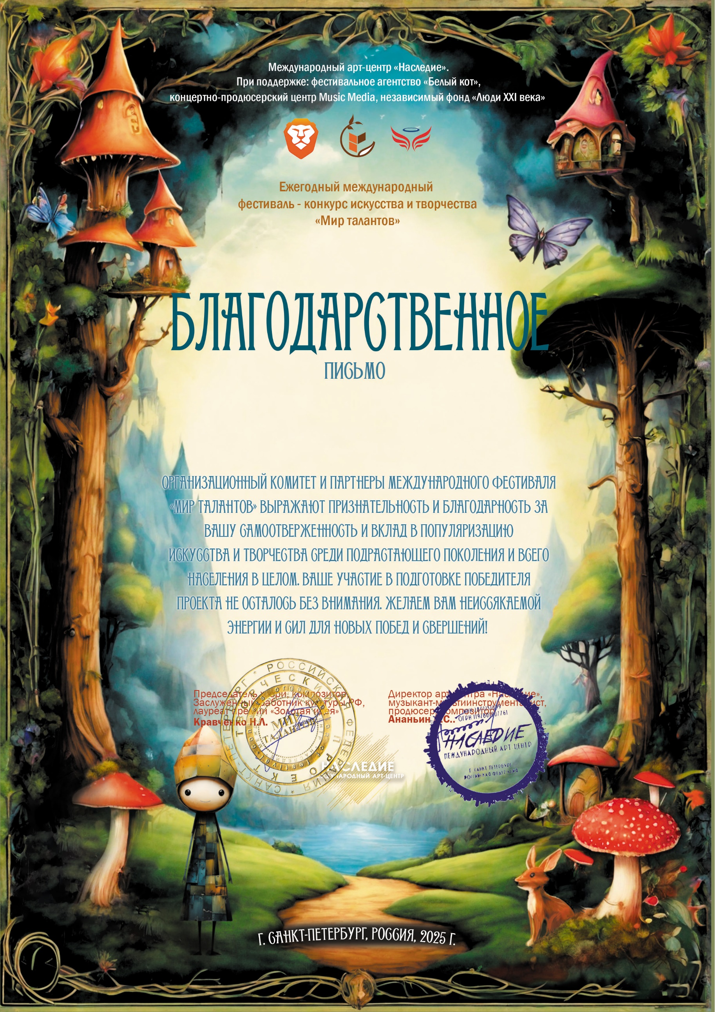
10305

Сударикова Валентина Сергеевна
(Саратовская обл. Энгельсский район с.Узморье МБУ ДК «Узморский»)
Июнь 2025 года

